下载 Anaconda
在电脑左下角搜索 Anaconda Prompt
创建虚拟环境：conda create -n canteen python=3.9（遇到问 y/n 就输入 y 回车）
进入房间conda activate canteen（激活环境）
cd /d C:\nutri-pal

安装YOLOv8：pip install ultralytics pip install opencv-python-headless
创建项目文件夹(比如SmartCanteen)（个人习惯创建子文件夹datasets）在datasets文件夹中创建images（放图片）和labels（放标签）
将素材（菜品图片）放入images文件夹
安装labelimg标注工具：pip install labelimg
在anacoprompt中输入labelimg开始标注图片
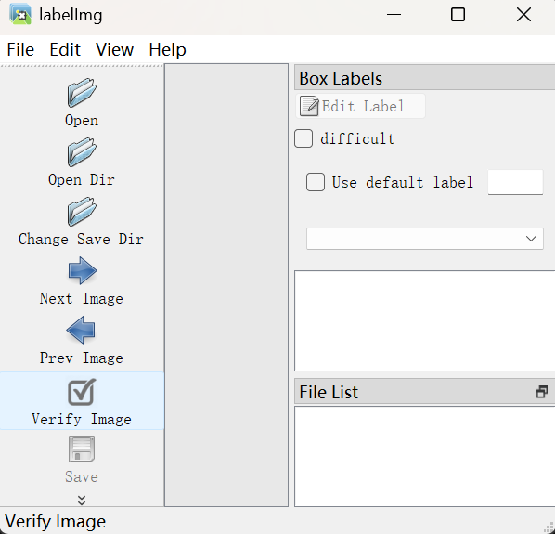
Open Dir选择images，Change Save Dir选择labels文件夹
开始画框：按W开始
标注物体名称，Ctrl+S保存，按d切换下一张图
第二步：模型训练
在 SmartCanteen 文件夹里，新建一个文本文档，改名为 data.yaml (注意后缀是 .yaml 不是 .txt)
# 把下面的路径改成你电脑上的绝对路径，注意斜杠是 /
path: C:/Users/你的用户名/Desktop/SmartCanteen/datasets
train: images
val: images

# 这里写你有几个类别
nc: 3

# 这里写类别的名字（顺序要和你标注时的一样）
names: ['redbull', 'oreo', 'orange']
开始训练：
cd /d C:\nutri-pal
在anaconda prompt中确保在SmartCanteen文件夹路径下执行yolo训练• yolo task=detect mode=train model=yolov8n.pt data=data.yaml epochs=50 imgsz=640结果保存在 runs/detect/train/weights/ 里面。找到 best.pt 这个文件
在 SmartCanteen 文件夹里新建一个文件 main.py
一下皆为代码：
import cv2
from ultralytics import YOLO
import time

# --- 1. 设置区 (这里可以改) ---
# 加载你训练好的模型
model = YOLO('best.pt')

# 定义菜品价格和热量数据库 (名字要和你标注的一样)
menu_db = {
'redbull': {'name': 'Energy Drink', 'price': 6.0, 'cal': 150, 'tips': 'Refresh!'},
'oreo': {'name': 'Oreo Cookie', 'price': 5.0, 'cal': 200, 'tips': 'High Sugar!'},
'orange': {'name': 'Fresh Orange', 'price': 2.0, 'cal': 50, 'tips': 'Healthy!'}
}

# --- 2. 摄像头准备 ---
cap = cv2.VideoCapture(0) # 0代表第一个摄像头

# 设置字体和颜色
font = cv2.FONT_HERSHEY_SIMPLEX
green = (0, 255, 0)
red = (0, 0, 255)
blue = (255, 0, 0)

while True:
success, frame = cap.read()
if not success:
break

# --- 3. AI 开始识别 ---
results = model(frame, stream=True)

total_price = 0
total_cal = 0
detected_items = []

# 处理识别结果
for r in results:
boxes = r.boxes
for box in boxes:
# 获取类别名字
cls_id = int(box.cls[0])
class_name = model.names[cls_id]

# 获取坐标画框
x1, y1, x2, y2 = map(int, box.xyxy[0])

# 如果这个东西在我们的菜单里
if class_name in menu_db:
info = menu_db[class_name]
price = info['price']
cal = info['cal']
name = info['name']

# 累计总价
total_price += price
total_cal += cal
detected_items.append(name)

# 画框框 (绿色)
cv2.rectangle(frame, (x1, y1), (x2, y2), green, 2)
# 写名字和价格
cv2.putText(frame, f"{name} ${price}", (x1, y1 - 10), font, 0.6, green, 2)
# 写热量提示
cv2.putText(frame, f"Cal: {cal}", (x1, y2 + 20), font, 0.6, red, 2)

# --- 4. 绘制炫酷的结算面板 ---
# 在屏幕左上角画一个背景板
cv2.rectangle(frame, (0, 0), (300, 150), (0, 0, 0), -1) # 黑色背景

# 显示总价
cv2.putText(frame, "Smart Canteen", (10, 30), font, 0.8, (255, 255, 255), 2)
cv2.putText(frame, f"Total: {total_price} RMB", (10, 70), font, 1.0, green, 2)

# 显示健康建议
if total_cal > 300:
msg = "Warning: High Calorie!"
color = red
else:
msg = "Diet: Healthy"
color = green
cv2.putText(frame, msg, (10, 110), font, 0.7, color, 2)

# --- 5. 显示画面 ---
cv2.imshow("AI Checkout System", frame)

# 按 'q' 键退出
if cv2.waitKey(1) & 0xFF == ord('q'):
break

cap.release()
cv2.destroyAllWindows()
在anaconda prompt中执行python main.py，摄像头画面出来即成功

